
FEDERACIÓN SANTAFESINA DE NATACIÓN
1° de Mayo 1637 - Tel/Fax: (0342) 4598826 - fesana@arnetbiz.com.ar

Santa Fe, 28 de Julio de 2010.

CIRCULAR N°: 183

DE FESANA
A TODAS LAS AFILIADAS

Nos dirigimos a Ustedes a fin de informarles que a partir del 1º de agosto las inscripciones a los torneos serán de $20 (veinte pesos) por nadador inscripto.

Atentamente.

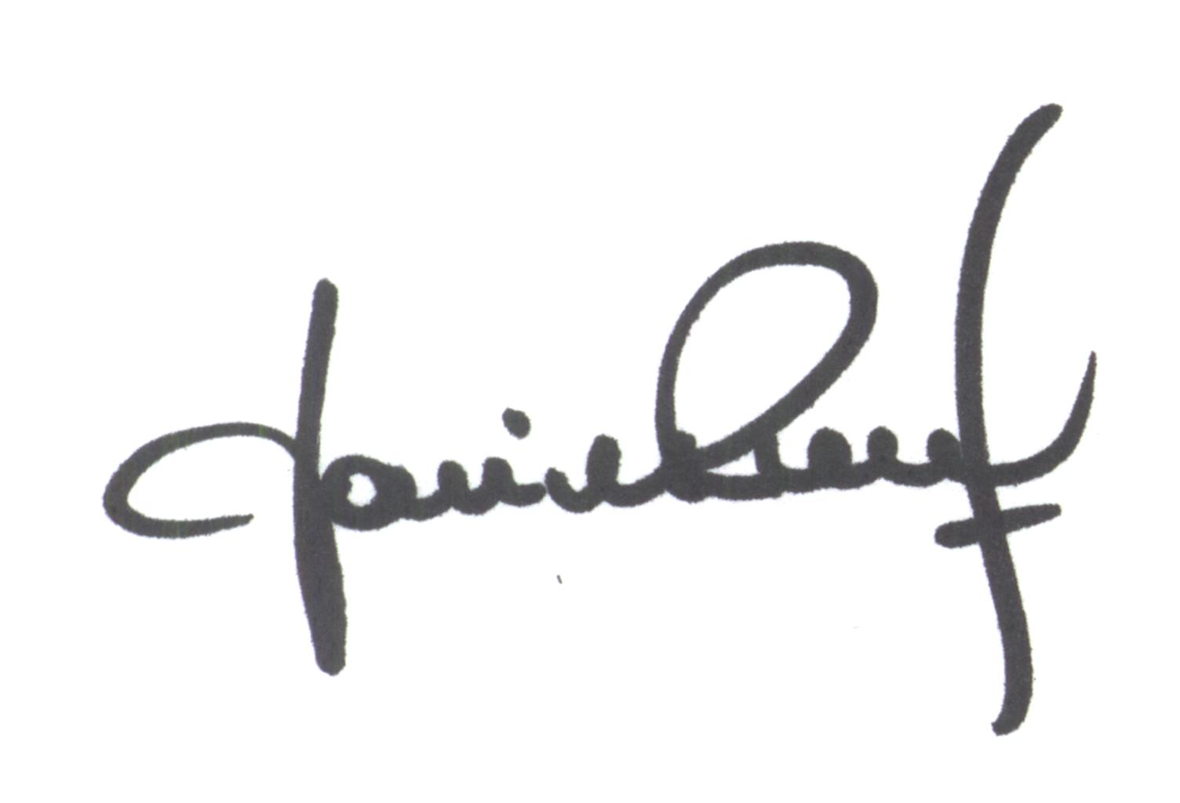
Yanina PRIMON
Presidente

